Учитель: | Савчук Валентина Юрьевна
Предмет: | Русский язык и литература
Школа: | СШ имени Ж. Отарбаева, Жамбылская область, Сарысуский район, село Ондирис,
КЛАСС: 5 | Количество присутствующих: | Количество отсутствующих:
Урок: 81 | Раздел: Мы выбираем спорт
Тема урока: | Спорт в нашей жизни
Цели обучения | 5.3.3.1- формулировать вопросы по содержанию текста и отвечать на них;  5.4.1.1 - создавать письмо, стихотворение, используя элементы разговорного и художественного стилей;  5.5.2.2 использовать необходимые синтаксические конструкции для выражения своего мнения, сомнения, просьбы, уверенности/, согласия\несогласия;  5.5.1.2- использовать глаголы с зависимыми словами в нужных формах.
Цели урока | Учащийся узнает интересные сведения о пользе спорта в нашей жизни; напишет синквейн; использует необходимые синтаксические конструкции для выражения своего мнения, сомнения, уверенности /, согласия \ несогласия; использует глаголы с зависимыми словами в нужных формах.
Ход урока
Этап урока / время | Действия учителя |  | Действия  учеников | Оценивание |  | Ресурсы
Начало урока.  1 мин. | Организационный момент.  - Здравствуйте, рада приветствовать вас на уроке.  - Начнем наш урок со спортивной маршировки. |  | Приветствуют
Мотивационный настрой.  1 мин. | Спортивная маршировка.  Раз, подняться, подтянуться  Два, согнуться, разогнуться  Три, в ладоши три хлопка  Головою три кивка  На четыри руки шире.  Пять, руками помахать  Шесть, за парту тихо сесть.  - Какое у вас сейчас настроение?  - Я надеюсь ,что и в конце урока это настроение у вас сохранится. |  | - Хорошее. (Ответ учащихся) | Словесная похвала учителя |  | Стих маршировки
Деление на 2 группы  1 мин. | - Разделимся на 2 группы по цветам.  Инструктаж:  - На уроке мы будем выполнять различные задания, за каждый правильный ответ вы получаете фишку - звезда. |  | Распределяют роли:  - тайм-менеджер,  - секретарь,  - оформитель,  - писарь,  - активисты,  - капитан. |  |  | Цветные стикеры  Фишки звезды
Подведение к теме урока  1 мин. | Ребус. (И)  - Ребята, предлагаю вам отгадать ребус.  Нарисованы сыр и буквы «т» в «р». - Что это за слово?  - Правильно. Спорт.  - Догадайтесь, о чем мы сегодня будем говорить на уроке?  - Что будем изучать?  Тема урока: «Спорт в нашей жизни» |  | Отгадывают ребус;  Прогнозируют тему урока.  Записывают число, тему урока. | Ф.О. учителя  «Звезда + комментарий» |  | Слайды 1, 2  Фишки звезды
Указание цели урока  1 мин. | - Сегодня на уроке ты узнаешь, какие члены предложения называются второстепенными, какую роль в предложении они выполняют.  - Ты научишься различать главные и второстепенные члены предложения, устанавливать связь между словами по вопросам. |  | Знакомится с темой и целями урока. |  |  | Слайд 3
Усвоение нового материала  2 мин. | Словарная работа. (К)  - На уроке нам встретятся незнакомые слова.  Простое предложение –  распространённое предложение –  нераспространённое предложение –  второстепенные члены предложения –  определение –  обстоятельство –  дополнение - |  | Ученики переводят слова на казахский язык, составляют с ними словосочетания. | Ф.О. учителя  «Звезда + комментарий»  Ответы:  жай сөйлем  жайылма сөйлем  жалаң сөйлем  сөйлемнің тұрлаусыз мүшелері  анықтауыш  пысықтауыш  толықтауыш |  | Слайд 4  Фишки звезды
Просмотр видео  2 мин. | Предлагаю вам посмотреть видео и ответить на вопрос (И):  - Для чего человеку нужно заниматься спортом? |  | Смотрят видеоролик и отвечают на вопрос | Ф.О. учителя  «Звезда + комментарий» |  | Видеослайд 5  Фишки звезды
Письменная работа,  синквейн  7 мин. | 1 группа  Синквейн (Г)  - Сделаем вывод, составив синквейн к слову спорт. |  | Дескрипторы Обучающийся  - составляет синквейн  - раскрывает тему;  - выдерживает особенности жанра;  - соблюдает смысловую цельность, речевую связность и  последовательность изложения;  - использует лексику заданного стиля. | Ф.О. учителя  «Звезда + комментарий»  Проверим.  Спорт.  Лыжный, конькобежный.  Увлекаться, соревноваться, тренироваться.  Для развития и укрепления организма.  Сила |  | Слайд 6  Карточки с дескрипторами  Фишки звезды
 | 2 группа  По просмотренному видеоролику выразите письменно свое мнение (объем 60-80 слов), согласны или не согласны с автором, используя конструкции:  Я считаю, что...  По моему мнению ...  Уверен в том, что...  Конечно ...  Не совсем согласен ... |  | Дескрипторы Обучающийся  - выражает свое мнение, сомнение, уверенность,  согласие\несогласие;  - использует предложенные синтаксические конструкции.
Теоретический материал о главных членах предложения.  7 мин. | Кластер. (Г)  - Ребята, теперь вспомним главные члены предложения, расскажите о главных членах предложениях по кластеру, употребляя существительные, прилагательные,  местоимения и порядковые числительные.  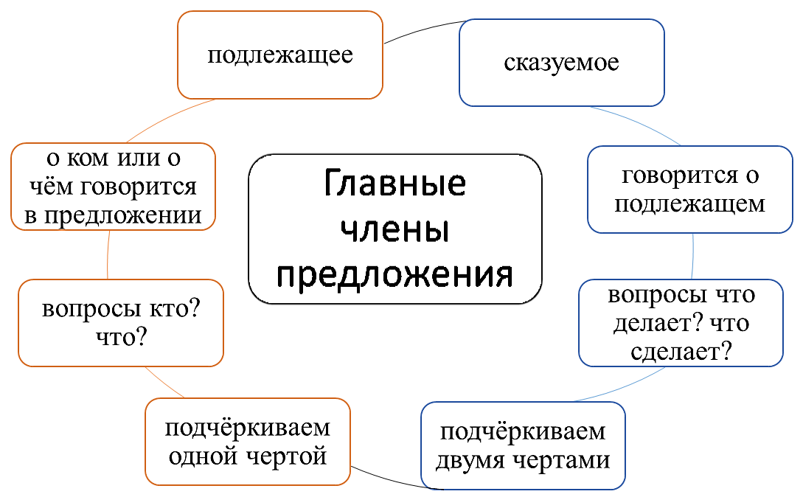  Учитель дополняет отчеты учеников, конкретизирует, непонятное объясняет.  - Сегодня мы преступим к изучению второстепенных членов предложения. |  | Вспоминает главные члены предложения,  Рассказывает по кластеру о главных членах предложения.  Дескрипторы Обучающийся  - правильно употребляет формы глаголов;  - использует существительные в нужной форме. | Ф.О. учителя  «Звезда + комментарий»  Ответ:  К ним относятся подлежащее и сказуемое. Подлежащее называет о ком или о чём говорится в предложении.  Сказуемое называет, что говорится о подлежащем. Подлежащее отвечает на вопросы кто? что?  А сказуемое на вопросы что делает? Что сделает?  Подлежащее подчёркиваем одной чертой.  Сказуемое подчёркиваем двумя чертами. |  | Слайд 7  Карточки с кластером  Карточки с дескрипторами  Фишки звезды
Сравнительная работа.  4 мин. | Объяснение учителя. (К)  Сравни два предложения  1. Спортсмены тренируются  2. Юные спортсмены тренируются в зале.  Подумай и скажи, какое предложение несёт в себе информацию больше?  Это второе предложение Юные спортсмены тренируются в зале.  - Скажи, а два слова спортсмены тренируются - это словосочетание или предложение?  - Да, это предложение, т.к. здесь есть грамматическая основа – подлежащее и сказуемое.  - Остановимся подробнее на втором предложении. Прочтем его ещё раз. Юные спортсмены тренируются в зале.  - Найдём его грамматическую основу. Спортсмены тренируются – это грамматическая основа.  Обрати внимание, что кроме грамматической основы в этом предложении есть ещё несколько слов «юные» и «в зале».  - Давай попробуем к ним поставить вопрос. Итак, спортсмены какие? Юные.  -Тренируются где? В зале.  Эти слова в грамматическую основу не входят, но они очень нужны в предложении, т.к. они поясняют, уточняют главные члены предложения.  Сделаем вывод.  Члены предложения, не входящие в грамматическую основу, являются второстепенными.  Запомни.  Предложение, в котором есть хотя бы один второстепенный член, называется распространённым предложением.  Предложение, которое состоит только из главных членов, называется нераспространённым предложением. |  | Сравнивают два предложения.  Слушают объяснение учителя. | Ф.О. учителя  «Звезда + комментарий» |  | Слайд 8  Фишки звезды
Теоретический материал о второстепенных членах предложения.  7 мин. | Прочитайте правило-информацию о второстепенных членах предложения. Составьте 2 вопроса низкого и 1 вопрос высокого порядка по содержанию  прочитанного и напишите примерные ответы.  Для того чтобы правильно определять второстепенные члены предложения существует алгоритм определения связи слов в предложении.  1. Определю грамматическую основу предложения.  2. Определю слово, к которому можно задать вопрос от подлежащего.  3. Определю слово, к которому можно задать вопрос от сказуемого.  4. Определю слово, к которому можно задать вопрос от других второстепенных членов.  В своём тексте ты использовал предложения с второстепенными членами, т.к. именно они поясняют, уточняют, распространяют предложения.  - А теперь подведём итоги.  Второстепенные члены предложения  обозначают предмет, признак предмета либо место, время, образ действия.  Если второстепенный член обозначает предмет, то он отвечает на вопросы косвенных падежей, такие второстепенные члены предложения подчёркиваются пунктиром.  Если второстепенный член предложения отвечает на вопросы какой? чей? Этот член предложения подчёркивается волнистой линией. Как правило, такие члены предложения всегда относятся к подлежащему либо к другому второстепенному члену предложения, обозначающему предмет.  Если слово отвечает на вопросы где? когда? куда? зачем? с какой целью? почему?  Обозначает место, время или образ действия, то это тоже второстепенный член предложения. Всегда они относятся к сказуемому в предложении и подчёркиваются пунктиром с точкой.  Сегодня мы остановимся на одном из второстепенных членов предложения – определении.  Определение - второстепенный член предложения, который обозначает качества и признаки предмета и отвечает на вопросы какой? чей? Определение подчёркивается одной линией. Обычно определение выражается прилагательным. |  | Дескрипторы Обучающийся  - правильно формулирует вопросы низкого порядка;  - правильно формулирует вопрос высокого порядка;  - отвечает на вопросы. | Ф.О. учителя  «Звезда + комментарий» |  | Слайд 9  Карточки с текстом  Карточки с дескрипторами  Фишки звезды
Практическое задание №1  2 мин. | Задание 1 (Г, И)  - Выполним задание.  найдите в предложениях определения.  1 гр. Спорт приносит большую радость.  2 гр. В нашем городе появился новый каток. |  | Записывает предложение.  Находит и подчёркивает грамматическую основу, определение. | Самопроверка по ключу:  1 гр. Спорт приносит большую радость.  2 гр. В нашем городе появился новый каток.  Самооценивание по шкале. |  | Слайд 10  Шкала оценивания:  ошибка балл  0 3  1 2  2 1  3 0  Фишки звезды
Игра «Назови одним словом»  2 мин. | Поиграем в игру «Назови одним словом». (И)  1. Победитель в спортивных соревнованиях по какому-либо виду спорта (чемпион)  2. Специалист по тренировке кого-нибудь (тренер)  3. Тот, кто судит спортивные игры (судья) |  | Называет определение одним словом | Ф.О. учителя  «Звезда + комментарий» |  | Слайд 11  Фишки звезды
Практическое задание №2  2 мин. | Задание 2 (П).  - Укажите верные и неверные ответы:  1. Подлежащее и сказуемое – это второстепенные члены предложения.  2. Предложение, которое состоит только из главных членов, называется нераспространённым предложением.  3. Предложение, в котором есть хотя бы один второстепенный член, называется распространённым предложением.  4. Распространённое предложение по-казахски жалаң сөйлем. |  | Указывают верные ответы,  Обмениваются тетрадями, проверяют работы друг друга.  Стаят баллы по шкале оценивания. | Взаимопроверка по ключу.  Ф.О. «Звезда + комментарий»  Ключ:  1. неверно  2. верно  3. верно  4. неверно |  | Слайд 12  Фишки звезды  Шкала оценивания  ошибка балл  0 4  1 3  2 2  3 1  4 0
Подведение итогов  2 мин. | - Что мы узнали о спорте?  - Какие тайны языка мы раскрыли?  - Чему учились на уроке?  - А теперь посчитаем наши фишки.  - Кто сколько набрал звездочек, получает столько баллов. |  | Подводят итоги урока, аргументированно отвечая на вопросы.  Подсчитывают фишки и баллы.  Пример:  10 фишек = 10 баллов и т.д.  «Секретари» озвучивают баллы каждого из своей. |  |  | Слайд 13
Задание на дом  1 мин. | Напиши эссе на тему «Спорт в моей жизни» (6-7 предложений) |  | Пишет эссе на заданную тему. |  |  | Слайд 14
Рефлексия  2 мин | Сегодня на уроке я  - активно участвовал  - было интересно  - было понятно  - узнал новое |  | Делятся своими впечатлениями об уроке. |  |  | Слайд 15
Дифференциация |  | Оценивание |  |  | Межпредметные связи
Ученикам со слабым уровнем подготовленности будут предложены направляющие вопросы, часть ключевых слов, некоторые пояснения по синтезу прослушанного и прочитанного материалов.  Более сильные ученики раскрывают более сложные идеи на основе весомых аргументов, представляют анализ прослушанного и прочитанного материалов на более высоком уровне. |  | Будут использованы нижеследующие виды оценивания работы учеников:  - самооценивание;  - взаимооценивание;  - оценивание учителем.  Проанализировать листы рефлексии. После урока можно поговорить с некоторыми учениками и услышать «Голос ученика».  Вопросы:  - Как ты себя чувствовал на уроке?  - Все ли было понятно?  - Что нужно сделать мне, чтобы ты чувствовал себя уверенно на уроке?  - Чью поддержку ты чувствовал на уроке? |  |  | Связь с информатикой.  ИКТ компетентность: навыки ИКТ, чтобы просмотреть видеозапись.  Связи с ценностями: умение работать в группе (взаимоуважение); отвечать на вопросы и активно слушать других в ходе обсуждения.

